Marco Formal
En este trabajo se sigue la notación y formalismo presentado por [Lam78] en cuanto al ordenamiento de eventos en un sistema distribuido. A continuación un breve resumen de elementos básicos que se utilizaran en el resto del informe.
Se define como sistema distribuido a un conjunto de procesos interconectados. Cada proceso consiste en una secuencia de eventos. Se utilizará el término “nodo” o “proceso” indistintamente a lo largo de esta sección. Se asume que los eventos de un proceso forman una secuencia en la cual el evento a está antes que el b si a ocurrió antes que b. Es decir, todos los eventos de un proceso forman un orden total a priori. Nótese que, a partir de esta definición, un evento está antes que otro en la secuencia de un nodo y se utilizará esa palabra para expresar que ocurrió antes.
Se asume también que enviar o recibir un mensaje es un evento en un proceso. A partir de esto se puede definir la relación “ocurrió antes” (notada por “”) como la relación mas pequeña entre eventos de un sistema distribuido que satisface las tres siguientes condiciones:
- Si a y b son eventos del mismo proceso y a está antes que b en la secuencia entonces 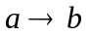.
- Si a es el envío de un mensaje desde un proceso y b es la recepción del mismo mensaje por otro proceso entonces .
- Si y 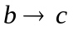 entonces .
Se dice que dos eventos son concurrentes si 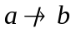y 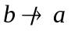.
Se asume que 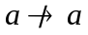 para todo evento a. Esto implica que es un orden parcial no reflexivo sobre todos los eventos del sistema distribuido.
Cabe aclarar que un nodo puede enviarse un mensaje a si mismo, y si los eventos a y b representan el envió y la recepción de ese mensaje respectivamente entonces, por 1), .

Causalidad y trazas
Uno de los requerimientos de este trabajo es el de respetar el orden causal de los eventos en la traza generada [JJJR94].
Para formalizar, se define traza como el conjunto de registros de los eventos de un sistema distribuido más un orden parcial entre estos registros. Se utiliza la notación “R(a)” para referirse al registro del evento a y “” a la relación de orden entre los registros. Si R es el conjunto de registros de eventos, se define 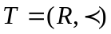 como la traza T compuesta por los registros de eventos R y relacionados por .
Usando estas definiciones se puede re-escribir el requerimiento de manera formal: Se requiere que el sistema de generación de trazas cumpla que si a y b son dos eventos cualquiera, entonces se cumple que
- Si entonces 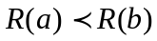.
Para esto se presentará un algoritmo que produce la traza correspondiente y se demostrará que, bajo ciertas restricciones en cuanto al funcionamiento del sistema distribuido, cumple con el requerimiento.

El problema de la causalidad
Analizando el problema desde una perspectiva simplificada se puede comenzar con la obtención de la traza de un sistema centralizado, monoproceso y monotarea.
Si el nodo registra los eventos en el orden que ocurren y tomamos la relación como el orden en que se encuentran los registros en la traza, entonces es verdad que si entonces.
Demostración: Para todo a y b tales que , a y b son eventos del mismo proceso porque solo existe uno. Como el proceso registra los eventos en el orden que ocurren, la traza producida mostrará que 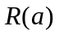 esta registrado antes que 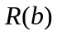 y por lo tanto. Entonces para todo a y b tales que , .

Ahora, si se cuenta con un sistema distribuido en donde cada proceso produce su propia traza como en el ejemplo anterior, no se implica que se origine una traza global del sistema completo.
Para mostrar esto se analizará un caso particular. Se tiene un sistema distribuido con dos procesos que generan sus propias trazas de acuerdo al esquema del ejemplo anterior. Es decir, registran los eventos de forma local en el orden que ocurren. Durante la ejecución del sistema se producen los eventos de la Fig. 1.
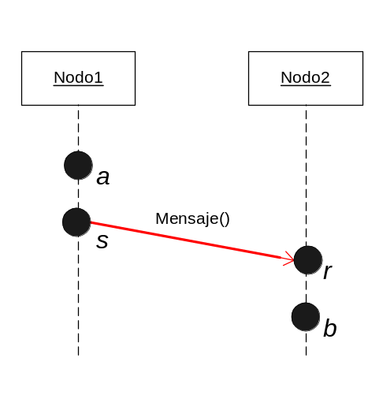
Fig. 1

Como resultado se obtienen dos trazas separadas. Una con los eventos a y s más la relación 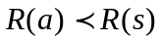y otra con los eventos r y b más la relación 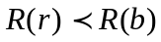.
Sumando directamente la información de las trazas generadas por ambos procesos se obtiene una traza donde R contiene los cuatro eventos a,s,r y b y se conforma por pares y ya que esta es la única información que se registró en cuanto a la relación. Sin embargo, por la condición 2) de la definición de la relación , si s es el envío de un mensaje desde un proceso y r es la recepción del mismo mensaje por otro proceso entonces . Pero 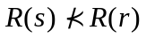 en la traza generada por lo cual existen tales que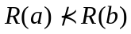. Se concluye que esta traza no cumple con el requerimiento de causalidad.

Algoritmo de generación de trazas
En esta sección se construye en forma iterativa un algoritmo que resuelve el problema de causalidad. Este algoritmo supone que existen n procesos y estos procesos están conectados formando un sistema distribuido. Además existe un proceso traceServer al cual todos los procesos están conectados.
Se define un conjunto de precondiciones mínimas que requiere el algoritmo para su funcionamiento. Mas adelante serán evaluadas sus implicancias.
Precondición 1:
La red sobre la cual funcionan estos procesos no pierde mensajes. Es decir, si un mensaje que se supone enviado desde un proceso a otro no llega es porque o bien falló el proceso que envía el mensaje antes de enviarlo o bien falló el proceso receptor antes de recibirlo.

Precondición 2:
Los mensajes llegan en el orden que fueron enviados. Si un proceso envía dos mensajes a otro, el receptor los recibe en el mismo orden que fueron enviados.

NOTA PARA NOSOTROS: En realidad, esta precondición puede no ser cumplida y puede ser salvada reordenando los mensajes que llegan del mismo nodo desordenados usando los timestamps locales (que no tienen error porque son del mismo nodo). De esta forma, se puede esperar el tiempo maximo de latencia de red cuando llega un mensaje para ver si no viene otro que se envió antes.

Aclarar que estas precondiciones son conceptuales y tienen que ser cumplidas por todo lo que esté debajo de la aplicación. Si la red TCP no desordena los mensajes pero el sistemita que escucha tira threads antes de pedir el registro del evento de receive todo se va al demonio.

Estas condiciones valen para la red entre los procesos del sistema distribuido y para la conexión entre los procesos y el traceServer.
El algoritmo se separa en 2 tipos de participantes, los procesos del sistema distribuido siendo analizado y el traceServer. Los primeros envían información de sus eventos al traceServer de forma ordenada. Cada evento es enviado con su correspondiente timestamp.
En un primer análisis, la incorporación del traceServer puede resolver el problema planteado en el ejemplo anterior asumiendo que éste puede descubrir las relaciones de causalidad entre los eventos de envío y recepción de mensajes. La Fig. 2 muestra la ejecución del mismo ejemplo anterior pero utilizando un nodo que recibe y registra los eventos en la traza.

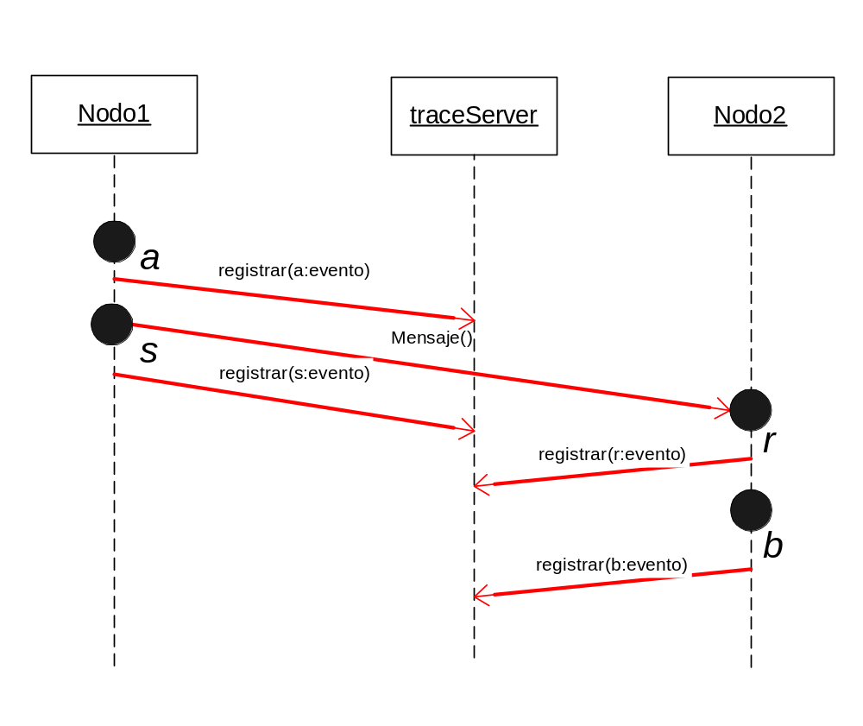
Fig. 2

En este caso, cada nodo no registra su traza, sino que le delega el registro de evento al traceServer. Se mantienen las suposiciones de que cada nodo envía el mensaje de registro en el mismo orden que suceden los mensajes y de que la red no desordena estos mensajes.
Asimismo, el proceso traceServer se encarga de recibir los pedidos de registro y ejecutarlos en el orden de llegada. Además se ocupa de detectar que los eventos s y r están relacionados (mas adelante se explica cómo) y actualizar la relación consecuentemente.
La traza resultante, entonces, estaría definida por la secuencia {R(a), R(s), R(r), R(b)} en la cual R(i) esta antes de R(j) si 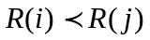.
A modo de ejemplo, se demuestra que para todo a, b eventos de la ejecución que muestra la Fig. 2 (específicamente de esa ejecución) tal que entonces . O sea que para este ejemplo específico se cumple el requerimiento de causalidad.
Demostración: Por la condición 1) de la definición de la relación , y 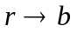.
Por la condición 2) . Y por la condición 3, , y 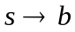. Entonces, los eventos de la ejecución forman la secuencia {a, s, r, b} donde un evento i esta antes de un evento j si 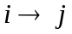. Por otro lado, la relación forma la secuencia de registros {R(a), R(s), R(r), R(b)}, donde para cada evento i, R(i) esta en la misma ubicación que i en la secuencia de eventos. En consecuencia, para cualquier evento i,j tal que en la ejecución de la Fig. 2, .

Se demostró que la traza generada para el último caso cumple con el requerimiento de causalidad. Sin embargo en ese ejemplo se muestra una ejecución en donde la mensajería cumple con una característica no siempre disponible: se puede ver que el mensaje registrar(s:evento) llega antes al traceServer que el mensaje registrar(r:evento). Esto no tiene porque siempre ser así. Perfectamente puede darse el caso inverso y, en tal, se registraría un evento de recepción de mensaje antes que su respectivo envío, lo cual violaría el requisito de causalidad (si bien , r estría registrado en la traza antes que s y por ende ). Más adelante se mostrará una técnica para garantizar que los pedidos de registro de envío de mensaje se procesen antes que los de recepción de mensaje.
Otro punto que quedó sin resolver es cómo el nodo traceServer, ante la llegada del mensaje registrar(r:evento) identifica que r corresponde a la recepción de s. Para esto se define el siguiente modelo de mensajes de eventos entre el traceServer y el resto de los nodos.
- Existen tres tipos de eventos: local, send y receive. Un evento local representa un evento en algún nodo del sistema distribuido, un evento send representa el acto de envío de un mensaje desde un nodo a otro y un evento receive representa la recepción en un nodo de un mensaje enviado por otro nodo. Se puede ver que los eventos de tipo send y receive son, además, eventos de tipo local.
- Cada nodo envía al traceServer el pedido de registro de un evento local indicando el nodo donde se produjo.
- Cada nodo envía al traceServer el pedido de registro de un evento send indicando los nodos de origen y destino de mensaje enviado.
- Cada nodo envía al traceServer el pedido de registro de un evento receive indicando los nodos de origen y destino del mensaje recibido.

En base a este modelo se definen los siguientes nodos:
owner(e): El nodo donde se produce el evento e de tipo local.
source(r): El nodo de origen del evento r de tipo receive.
destination(s): El nodo de destino del evento s de tipo send.
Con toda esta información, el trace server tiene que determinar qué evento send corresponde a qué evento receive. Para esto se define el predicado match(a,b) el cual es verdadero si y solo si se cumplen todas las condiciones
- a es un evento send
- b es un evento receive
- owner(a) = source(b)
- destination(a) = owner(b)

Por otro lado, es necesario que el traceServer pueda registrar que un par de eventos send/receive corresponden al un mensaje. Para esto se define el predicado mensaje(s,r) que es verdadero si y solo si se registró que s y r son los eventos de envío y recepción del mismo mensaje. Notar que los predicados match y mensaje no son equivalentes.

Por último, el Algoritmo 1. es el que ejecuta el traceServer para cada pedido de registro de evento que recibe.
Algoritmo 1.
Entrada: Un pedido de registro de evento a.

- Registrar a en la traza de modo que si b es el ultimo evento local registrado del nodo owner(a), 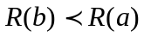.
- Si a es de tipo receive
  - Encontrar el registro del evento s que cumple que es el primer evento de tipo send en la secuencia de eventos del nodo source(a) tal que:
    - match(s,a) y
    - no existe r tal que mensaje(s,r).
  - Agregar 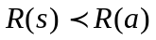 a la relación .
  - Registrar mensaje(s,a).

En el paso 1) este algoritmo actualiza la relación para que refleje que el ultimo evento reportado a ocurrió después que ultimo evento registrado b para el nodo owner(a). Sin embargo, no se registra que a ocurrió después que todos los mensajes registrados para el mismo nodo. Esta información puede obtenerse clausurando transitivamente puesto que para todo c ocurrido en owner(a) si 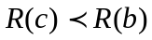 y entonces debería ser válido que 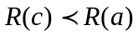 para que la relación tenga sentido.
Por esta razón se define 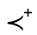 como la clausura transitiva de la relación producida por el algoritmo. La relación es la que se utilizará para cumplir con el requerimiento de causalidad.
En lo que sigue se demuestra que el algoritmo Algoritmo 1. correctamente genera una traza 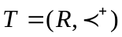 bajo las condiciones pedidas más una agregada:
Precondición 3:
Para todos los mensajes entre los nodos, el pedido de registro del evento send llega antes que el pedido de registro del evento receive.

Esta precondición solo se utiliza como paso intermedio. El algoritmo final no la requiere. Como se dijo con anterioridad, el ejemplo de la Fig. 2 es consistente con este requerimiento.

Lema 1: Si un sistema distribuido junto con su sistema de registro de eventos sigue el modelo de mensajes de eventos, no se pierden mensajes (Precondición 1:), la red no desordena los mensajes (Precondición 2:), los pedidos de registro de eventos send llegan antes que los pedidos de registro de los eventos receive (Precondición 3:) y el traceServer ejecuta el Algoritmo 1. es válido que:
- Para todo par de eventos a, b que suceden en el mismo nodo, de la ejecución del sistema distribuido tal que entonces 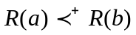.
- Para todo par de eventos s, r de la ejecución del sistema distribuido donde r es un evento de recepción del mensaje cuyo evento de envío es s, entonces 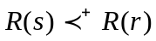.

Demostración:
Parte a). Si entonces a ocurrió antes que b y, por ende, el nodo owner de ambos envió antes el pedido de registro de a que el de b. Como la red no desordena los mensajes (Precondición 2:) y estos no se pierden (Precondición 1:), el traceServer recibío antes el pedido de registro de a que el de b. Cuando registró b, o bien a era el ultimo evento registrado y en consecuencia o bien existía el registro de un último evento local x distinto a a de owner(b) y 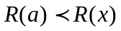 (INDUCCION ACA!). Como y 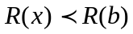, entonces .
Parte b). Por hipótesis, para todo par de eventos s y r de send y receive del mismo mensaje, el pedido de registro de s llega antes que el de r. Entonces es correcto suponer que cuando llega el pedido de registro de receive de un mensaje, su correspondiente evento s ya estaba registrado ⁽⁰⁾.
Ya que s y r corresponden al mismo mensaje, el nodo destinatario de s tiene necesariamente que ser el nodo donde se produjo r, o sea destination(s) = owner(r) y el nodo origen de r debe ser necesariamente el nodo donde se produjo s, es decir owner(s) = source(r). En definitiva, es cierto que match(s,r) y el evento s esta registrado en la traza como evento del nodo source(r) ⁽¹⁾.
Supóngase que, si bien s estaba registrado, existe r’ tal que mensaje(s,r’). Esto implica que el traceServer recibió un pedido de registro de un evento r’ tal que match(s,r’). Es decir, r’ y r ocurrieron en el mismo nodo. Y como la red no desordena los mensajes (Precondición 2:), 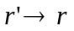(sino, r hubiera llegado antes que r’).
Pero para que esto ocurra, tendría que haber llegado del nodo source(r’) el pedido de registro del evento s’ correspondiente a r’ y registrado en la traza (si hay un receive es porque hay un send y éste llega antes al traceServer por hipótesis). Ahora, si entonces necesariamente 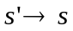 ya que s y s’ se producen en el mismo nodo. Otra vez, por la Precondición 2:, si entonces el traceServer hubiera recibido el pedido de registro de s’ antes que el de s, con lo cual, el primer evento de tipo send para la secuencia de mensajes de source(r’) que cumple con las condiciones enunciadas en el Algoritmo 1.
- match(s’,r) y
- no existe r’ tal que mensaje(s’,r’)
al momento del registro de r’ no sería s sino s’ y se hubiera registrado mensaje(s’,r’) en vez de mensaje(s,r’) contradiciendo la suposición. (¿HABRIA QUE PROBAR POR INDUCCION QUE A r’ LE PASA LO MISMO QUE A r?)
Por lo tanto, se demostró que para todo par de eventos s y r de send y receive pertenecientes al mismo mensaje, el evento s esta registrado, match(s,r), y no existe r’ tal que mensaje(s,r’) ⁽²⁾.
Análogamente, supóngase ahora que existe un evento s’ distinto de s que cumple con i. e ii. y está antes que s en la secuencia de mensajes de source(r). En consecuencia, tiene que existir un evento de tipo receive r’ y éste tiene que llegar antes al traceServer que r. Como s’ esta primero en la secuencia de mensajes de source(r’), match(s’,r’) y no esta registrado mensaje(s’,r’), entonces el algoritmo habría registrado mensaje(s’,r’) en vez de mensaje(s,r’) contradiciendo la suposición. O sea, no existe un evento s’ distinto de s que cumple con i. e ii. y s’está antes que s en la secuencia de mensajes de source(r) ⁽³⁾.
Juntando todas las conclusiones tenemos que, al momento de que llega un evento de receive r al traceServer, existe un evento s registrado en la traza ⁽⁰⁾, match(s,r)⁽¹⁾, s esta registrado en la traza de source(r) ⁽¹⁾, s no esta registrado como send de otro evento receive⁽²⁾ y s es el primero en la secuencia de eventos de source(r) que cumple con i. e ii⁽³⁾. Esto implica que el Algoritmo 1. correctamente determina a s unívocamente para cada pedido de registro de un evento r que recibe y actualiza la relación de modo 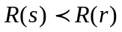. Como la red no pierde mensajes, para todo par de eventos s, r de la ejecución del sistema distribuido donde r es un evento de recepción del mensaje cuyo evento de envío es s, entonces . 

A continuación se prueba a través del Lema 1 que si un sistema distribuido junto con su sistema de registro de eventos sigue el modelo de mensajes de eventos, se cumplen las precondiciones Precondición 1:, Precondición 2: y Precondición 3: y el traceServer ejecuta el Algoritmo 1., la traza generada cumple con el requerimiento de causalidad. Esto es, para todo par de eventos a y b del sistema se cumple que
- Si entonces .
La hipótesis de ésta proposición es la misma que la del Lema 1 con lo cual se pueden usar sus conclusiones directamente:
- Para todo par de eventos a, b que suceden en el mismo nodo de la ejecución del sistema distribuido tal que entonces .
- Si y no ocurren en el mismo nodo pero son los eventos de send y receive de un mensaje entre dos nodos, entonces .
Ahora, si pero no ocurren en el mismo nodo y a no es un evento de send ni b un evento de receive, entonces tiene que haber una cadena de mensajes entre el nodo owner(a) y el nodo owner(b) que soporten la relación entre estos eventos. Más formalmente, existe un conjunto de pares de eventos (s_{i}, r_{i}) con 1 ≤ i ≤ n tal que 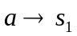, 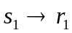, 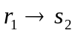, 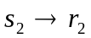, … , 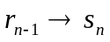, 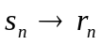, 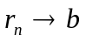. Donde cada (s_{i}, r_{i}) son los eventos de send y receive de un mismo mensaje y todos los pares (r_{i}, s_{i+1}) , (a, s₁) y (r_{n}, b) ocurrieron en el mismo nodo. Se puede ver entonces que para los eventos a y s_{i}, como son dos eventos locales que ocurren en el mismo nodo, 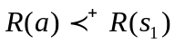. Para todos los pares de eventos (r_{i}, s_{i}), como son los eventos de send y receive de un mensaje entre dos nodos, entonces 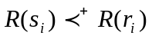. Y para todos los eventos r_{i} y s_{i+1}, como son eventos del mismo nodo, 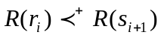. Como esta clausurado transitivamente, .
En el caso en que y a sea un evento de send o b un evento de receive pero no respecto del mismo mensaje, el razonamiento es el mismo pero el conjunto de pares de eventos sería 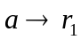, , , … , , , si a es un evento send y b no un evento de receive, , , , , … , , 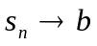, si a no es un evento send y b es un evento de receive y , , , … , , si a es un evento de send y b uno de receive. En cualquier caso, todos los pares son de eventos locales del mismo nodo o eventos de send y receive del mismo mensaje y por lo tanto .
Como se consideraron todos los posibles pares de eventos a y b tales que y en todos los casos , entonces esta demostrado que si un sistema distribuido junto con su sistema de registro de eventos sigue el modelo de mensajes de eventos, se cumplen las precondiciones Precondición 1:, Precondición 2: y Precondición 3: y el traceServer ejecuta el Algoritmo 1., la traza generada cumple con el requerimiento de causalidad. Esto es, para todo par de eventos a y b del sistema se cumple que
- Si entonces .

Dicho esto, si establecemos un mecanismo por el cual el traceServer ordene los mensajes en caso que un pedido de registro de un evento receive llegue antes que el de su respectivo send se podría construir una traza que cumpla con el requerimiento de causalidad sin la restricción de que los pedidos de registro de events send lleguen antes que los pedidos de registro de los eventos receive. Es decir, eliminar la Precondición 3:. Para esto se define el algoritmo que utiliza el traceServer para cada tipo de mensaje que recibe.
Algoritmo 2
Entrada: Un pedido de registro del evento local a.

n ← owner(a)
Si pendientes[n] esta vacío, registrar a en la traza.
Si no, agregar a a pendientes[n].

Entrada: Un pedido de registro del evento receive r.

o ← owner(r)
Si pendientes[o] está vacío y existe un registro de evento R(s) que cumple que s es el primer evento de tipo send en la secuencia de eventos del nodo source(r) tal que
    - match(s,r)
    - no existe r’ tal que mensaje(s,r’).
  - Actualizar la relación de modo que .
  - Registrar mensaje(s,r).
Si no, agregar r a pendientes[o].

Entrada: Un pedido de registro del evento send s.

o ← owner(s)
Si pendientes[o] esta vacío,
  - Registrar s en la traza.
  - Si existe un evento el r en el tope pila pendientes[destination(s)] y match(s,r), procesar todos los eventos de pendientes[destination(s)] como si fueran nuevos.
Si no, agregar s a pendientes[o].

Teorema: Si un sistema distribuido junto con su sistema de registro de eventos sigue el modelo de mensajes de eventos, precondiciones Precondición 1: y Precondición 2: y el traceServer registra los eventos utilizando el algoritmo anterior es válido que:
- Para todo par de eventos a, b que suceden en el mismo nodo, de la ejecución del sistema distribuido tal que entonces .
- Para todo par de eventos s, r de la ejecución del sistema distribuido donde s es de tipo send y r es de tipo receive y tal que entonces .

Demostración: blabla…
Parte a). Si entonces a ocurrió antes que b y, por ende, el nodo owner de ambos envió antes el pedido de registro de a que el de b. Como la red no desordena los mensajes (Precondición 2:) y estos no se pierden (Precondición 1:), el traceServer recibío antes el pedido de registro de a que el de b. Cuando registró b, o bien a era el ultimo evento registrado y en consecuencia o bien existía el registro de un último evento local x distinto a a de owner(b) y (INDUCCION ACA!). Como y , entonces .

Implicaciones de las precondiciones
En este capitulo se analizan las consecuencias, pros y contras de las precondiciones que necesita el algoritmo propuesto para asegurar el requerimiento de causalidad en la traza generada. También se comparan con las precondiciones requeridas por otras técnicas preexistentes para el mismo objetivo.

Modelo de mensajes de eventos

Una de las restricciones más fuertes de este modelo para la generación de trazas en sistemas distribuidos es la que define el punto 4 del modelo de mensajes de eventos. A saber: Cada nodo envía al traceServer el pedido de registro de un evento receive indicando los nodos de origen y destino del mensaje recibido. Se puede ver que si bien es razonable que un nodo que envía un mensaje sepa cual es su origen (el mismo nodo) y cual es su destino (sino, no podría enviarlo), es común que en muchos sistemas el nodo que recibe el mensaje no sepa, a priori, el origen del mismo.
Un ejemplo de un caso con estas características es el de los sistemas distribuidos a través de Servicios Web. En éstos, los nodos que brindan servicios no saben de donde vienen los pedidos. Sin embargo, la mayoría de las implementaciones permiten obtener esa información de alguna manera.
De hecho, ya que el algoritmo de obtención de la traza no impone ninguna restricción sobre la forma de identificación de los nodos, la obtención de los owner, source, y destination de un evento se puede resolver desde dos perspectivas muy distintas. Una es delegar la responsabilidad al subsistema de comunicación. Si el middleware utilizado para el sistema distribuido provee el servicio de identificación de los nodos y permite obtener los nodos de origen y destino de un mensaje el problema está resuelto. Por ejemplo, si el sistema de mensajera funciona sobre redes IP, cada nodo puede ser identificado por su dirección. Para obtener el origen y destino de un mensaje solo se necesita acceder a la conexión entre ambos nodos y extraer de allí las direcciones de los participantes. Claro que en muchos casos es imposible acceder a esta información ya que está enmascarada detrás del sistema de mensajería.
La segunda forma de obtener la información requerida de los mensajes es a partir los datos transmitidos en la capa de aplicación por el sistema distribuido. En muchos casos se envía un identificador de los nodos involucrados en el mensaje por necesidad del sistema.
Por ejemplo, en el caso de un sistema donde una terminal envía un mensaje al un servidor para realizar una transacción bancaria, la identificación de la terminal debe declararse en el mensaje por razones de seguridad. Entonces, el servidor puede obtener del mismo mensaje el nodo origen del evento receive que enviará al traceServer.
Esta flexibilidad expande el campo de uso del método de obtención de trazas propuesto.

Ordenamiento de mensajes y confiabilidad
Según la Precondición 1: y la Precondición 2:, son requisitos que la red sobre la cual los procesos del sistema intercambian mensajes no pierda paquetes y que los mensajes lleguen en el orden que fueron enviados.
Si bien muchos sistemas distribuidos no necesitan estas condiciones para su correcto funcionamiento, muchos subsistemas middleware lo cumplen, siempre y cuando se los use adecuadamente.
Un ejemplo muy extendido de esto son los sistemas de manejo y administración de colas como IBM MQSeries, MSMQ, ActiveMQ, JBossMQ y JORAM. Estos posibilitan que procesos distribuidos utilicen el modelo productor consumidor sobre colas. La garantía fundamental de las estas colas es que los mensajes nunca se pierden y dos mensajes insertados al final de la cola en cierto orden serán consumidos en el mismo orden si se extraen desde el principio de la misma.
Otro ejemplo que cubre muchos casos es el protocolo TCP. Este garantiza que los paquetes son entregados y que no se desordenan [poner una cita a donde dice esto]. Si los procesos que escuchan los mensajes a través de TCP envían los pedidos de registro de los eventos receive antes de escuchar el siguiente mensaje entonces el sistema cumple las precondiciones necesarias.

Hablar sobre mas casos que cumplen y casos que no cumplen las restricciones de ordenamiento de mensajes y perdida de paquetes

Otros algoritmos de ordenamiento de mensajes
Leslie Lamport presenta en [Lam78] un algoritmo que permite ordenar los eventos de un sistema distribuido de forma tal que cumplan la “Condicion del Reloj”. Esto significa que el algoritmo produce una función C que asigna un número a un evento (si E es el conunto de eventos, se define 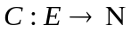) y que si 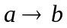 entonces 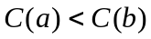.
Se había definido que una traza es un conjunto de registros de eventos más una relación que los ordene. Si se registran todos los eventos de E y se llama R(a) a todo evento 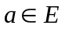 registrado, entonces se puede definir la relación de la siguiente forma
- Para todo evento , 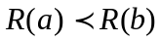 si y solo si .
Ahora se puede construir una traza T=(R, ) a partir del algoritmo de Lamport. Se analiza ahora la carácterística de causalidad de esta traza.
Como para todo par de eventos a y b de E, implica que , y existe R(a) y R(b) entonces . Entonces, se cumple que si vale y por ende la traza T cumple con el requerimiento de causalidad.

Sin embargo, diseñar una técnica de instrumentación para lograr que algún tipo genérico de sistema distribuido utilice el algoritmo de Lamport para la generación de trazas es un problema más complejo.

Si se registran todos los eventos del sistema comoR y se toma la relacion “ si ” entonces se cumple con el requerimiento de causalidad. PROBAR!.
Después hay que explicar como funciona el algoritmo y porque esto requiere en nuestra tecnica una instrumentación mucho menos flexible, mas especifica y menos práctica.

Notas de Implementación
El pseudocódigo expuesto del algoritmo tiene como fin tanto el entendimiento de la técnica como su demostración formal. Pero no es su objetivo ser útil a nivel implementativo de forma directa. Existen varios puntos que pueden (y deben) ser optimizados.
Uno de estos es el paso que indica

- Buscar el registro del evento s que cumple que es el primer evento de tipo send en la secuencia de eventos del nodo source(r) tal que
  - match(s,r)
  - no existe r’ tal que mensaje(s,r’).

Una implementacion directa sugiere recorrer toda la secuencia de eventos s del nodo source(r) testeando la condición match(s,r) y luego buscar si existe algun evento r’ de tipo receive que cumpla mensaje(s,r’).
No se calculará formalmente el orden de complejidad de este paso, pero dado que recorre la secuencia de eventos de un nodo y, para cada uno que cumpla match(s,r), busca si existe un evento tal que mensaje sea verdadero entre ellos, si suponemos además que este ultimo proceso tiene complejidad O(m) con m la cantidad de mensajes registrados, se puede ver que una cota inferior para el peor caso es O(n*m) siendo n la cantidad de eventos registrados para source(r).
Sin embargo, al momento de registrar los eventos send se puede generar una colección solo con los que no están emparejados con ningún evento receive. Y al registrar los eventos receive se puede generar una colección solo con los que no estan emparejados con ningún send. A estas colecciones se las llama pendingSendEvents y pendingReceiveEvents.
Contando con estas colecciones el problema se reduce a buscar primero entre los pendingSendEvents y luego entre los pendingReceiveEvents. Siendo n’ y m’ las cardinalidades correspondientes, siempre n’<<n y m’<<m. El orden de complejidad en el peor caso de este problema es ahora O(n’*m’).
Para que esta optimización sea correcta deben mantenerse las colecciones utilizadas. Es decir, cuando se registra que un evento pertenece a un par mensaje debe eliminarse de la colección de eventos pendientes a la que pertenecía.
En el capitulo donde se detalla la implementación utilizada del algoritmo se ahonda en cuestiones de performance y ordenes de complejidad.

Restricciones de tiempo real
Es importante destacar que en todo el análisis realizado en esta sección no se mencionan características de tiempo real de los sistemas estudiados. Solo se examinaron las propiedades de causalidad y de orden de “ocurrió antes” de los eventos. Sin importar cuanto antes ni cuanto después. En posteriores secciones se trabajará sobre estas restricciones.

